ОПУБЛИКОВАНО:
Журнал «Безопасность труда в промышленности» №4/2004, стр.37., Москва, НТЦ «Промышленная безопасность» Госгортехнадзора России.

Пупков Владимир Васильевич, Маслов Илья Юрьевич, Бачурин Леонид Викторович (ООО «Промтехвзрыв»)
Лебедев Сергей Михайлович, Котяшов Владимир Станиславович (ОАО «Качканарский ГОК «Ванадий»)
Перепелицын Александр Иванович, Гаврилов Николай Иванович (Госгортехнадзор России)

Оценка химической совместимости промышленных ВВ с разрабатываемыми породами и рекомендации по повышению химической стойкости промышленных ВВ – с целью повышения безопасности ведения взрывных работ.

За последнее десятилетие более чем в пять раз увеличилось количество взрывчатых веществ, изготовляемых на местах применения. По итогам 2003 года этот показатель превысил 64% [1].
Ассортимент изготовляемых на местах применения ВВ достаточно широк, но в основном представляет собой две характерные группы :
а) гранулиты (ГВВ) – рекомендуемые к применению в сухих и осушенных шпурах и скважинах;
б) водосодержащие ВВ (ВВВ) – для применения практически во всех горногеологических условиях
Несмотря на большую сложность технологии изготовления, широкое распространение получила именно последняя группа - ВВВ.
В свою очередь, водосодержащие ВВ (ВВВ) можно разделить на водногелевые (ВГВВ - акватолы, ифзаниты, сларри и др.) и эмульсионные (ЭВВ - порэмиты, гранэмиты, эмулиты, эмуланы и др.) ВВ.
При разработке технико-экономических обоснований перехода горнодобывающих предприятий от штатных (заводского изготовления) ВВ на ВВ собственного изготовления, очень большое внимание уделяется сравнению энергетических характеристик штатных и предлагаемых к изготовлению ВВ. Составляются подробнейшие сметы затрат франко ВВ-скважина. Вопросы же безопасности зачастую рассматриваются разработчиками технологий и экспертами только на стадиях размещения производства, технологии и аппаратурном оформлении производства ВВ и заряжания скважин.
Химическая же совместимость предлагаемых к изготовлению ВВ с разрабатываемыми горными породами не рассматривается вовсе.
Переломом в сложившемся стереотипе экспертного сопровождения строительства новых производств ВВ на местах применения должно послужить письмо Госгортехнадзора России от 26.09.03 № 08-УГР/579 о проверке соответствия взрывчатых веществ горно-геологическим условиям их применения.
Толчком к осознанию необходимости проведения таких работ послужил инцидент, произошедший в августе 2003 года на ОАО «Лебединский ГОК» , когда через 46 часов после зарядки скважины ЭВВ «Тован» произошел её прострел. Только благодаря применению неэлектрической системы инициирования «СИНВ», исключившей передачу импульса от сработавшего заряда во взрывную сеть, не произошло повторения катастрофы , случившейся на этом же предприятии в 1993 году.
Комиссия, расследовавшая причины инцидента 2003 года, пришла к выводам, что возможными его причинами могли быть :
а) саморазогрев сульфидосодержащих руд с высоким содержанием серы при контакте с кислородом воздуха после обуривания скважины;
б) попадание, в процессе зарядки скважины, некоторого количества несформировавшейся эмульсии на локальный участок с высоким содержанием сульфидосодержащих руд, с последующей химической реакцией между этими рудами и раствором окислителя из некачественной эмульсии.
Изначально соглашаясь с выводами Комиссии, ООО «Промтехвзрыв» по поручению Госгортехнадзора России были проведены дополнительные исследования, которые подтвердили их правоту. На основании этих исследований впервые дано описание взаимодействия нитрата аммония (аммиачной селитры) с бисульфидом железа (FeS₂ - пиритом, персульфидом железа) в присутствии нитрата натрия (NaNO₃ ).
Изучив достаточно большое количество методик оценки совместимости веществ и материалов [2], для оценки взаимодействия вышеуказанных компонентов был выбран метод термо-гравиметрического анализа (ТГА). Метод основан на нагревании образцов (смесей) со скоростью 10⁰С/мин при постоянном их взвешивании. Метод реализуется на стандартном ТГА-спектрометре «METTLER» (фирмы «Mettler Toledo Star System», Италия) и широко применяется в настоящее время для оценки эффективности стабилизирующих добавок в пороховой промышленности. ТГА-cпектрометр работает совместно с ПЭВМ, а оригинальное программное обеспечение позволяет определять, помимо прочего, константы в уравнениях Аррениуса и Вант-Гоффа.
По описанному методу в России на сегодняшний день существует достаточная нормативная и приборная база. Метод прост в исполнении, обеспечивает воспроизводимость результатов и их однозначное толкование.
Кроме того, в отличие от других методов, аппаратура ТГА «Mettler» предполагает использование исследуемых смесей в навесках 10 ÷ 20 мг, что обеспечивает практически полную безопасность персонала лаборатории при проведении исследовательских работ.
В качестве эталона был получен ТГА-спектр разложения аммиачной селитры (химически чистая - «ХЧ», влажность ~ 0,1%). Затем, была приготовлена смесь этой же аммиачной селитры с бисульфидом железа ( FeS₂, чистый для анализов - «ЧДА») в соотношении 10% FeS₂ и 90% NH₄NO₃ (10 : 90), а также приготовлены аналогичные смеси селитры (“ХЧ”) с различными образцами горных пород (предоставлены Ачинским ГМК).
Наложение полученных ТГА-спектров вырисовывает четкую зависимость ускорения разложения аммиачной селитры в присутствии посторонних материалов (см. рис.1).

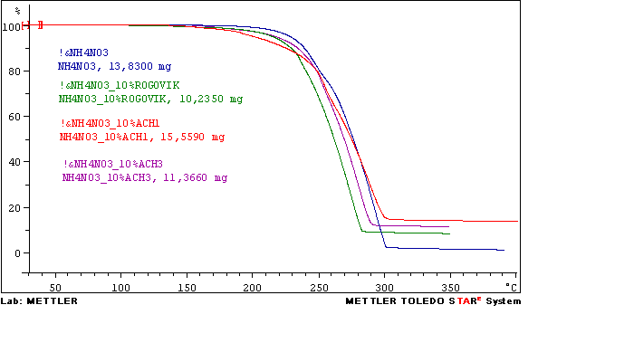Рисунок 1. ТГА-спектры чистой аммиачной селитры и ее смесей с образцами горных пород. Спектр «1» соответствует чистой аммиачной селитре (АС), спектр «2» - смеси 90% АС с 10% измельченного роговика с включением сульфидов, спектр «3» - смеси 90% АС с 10% измельченного габбро, спектр «4» смеси 90% АС с 10% измельченного мрамора.
1
2
3
4
1 2 4 3

Установлено, что скорость разложения аммиачной селитры в присутствии чистого бисульфида железа в 3 ÷ 4 раза выше скорости разложения в присутствии образцов горных пород содержащих сульфиды ( все смеси готовились в соотношении 10: 90). А температура разложения таких смесей на 15÷20 ⁰С ниже температурного разложения аммиачной селитры “ХЧ”.
Необходимо было найти объяснение полученным результатам. Для этого образцы горных пород исследовались на элементный состав методом рентгено-флюоресцентного анализа (РФА) [3] с использованием РФА-прибора «Perkin Elmer» (Великобритания) и компонентный анализ методом ИК-спектроскопии (прибор: ИК-Фурье спектрометр «Nicolet Magna» IR-330, Франция, со стандартной оболочкой-программным обеспечением «OMNIC» ). Исследования показали наличие в некоторых сульфидосодержащих образцах достаточно большие количества карбонатов, очевидно, играющих роль химических стабилизаторов (см. рис.2. и 3).
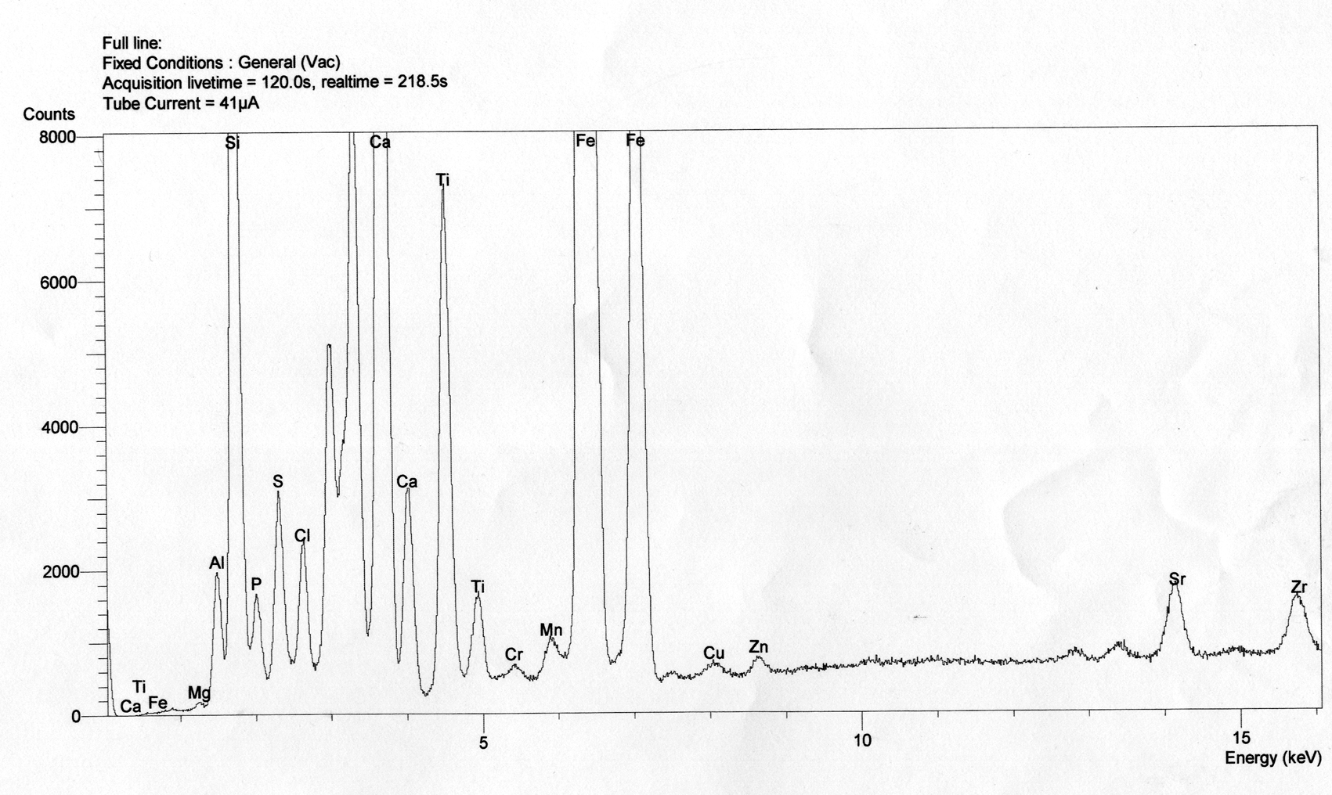
Рисунок 2. РФА-спектр образца «Роговик с сульфидами».

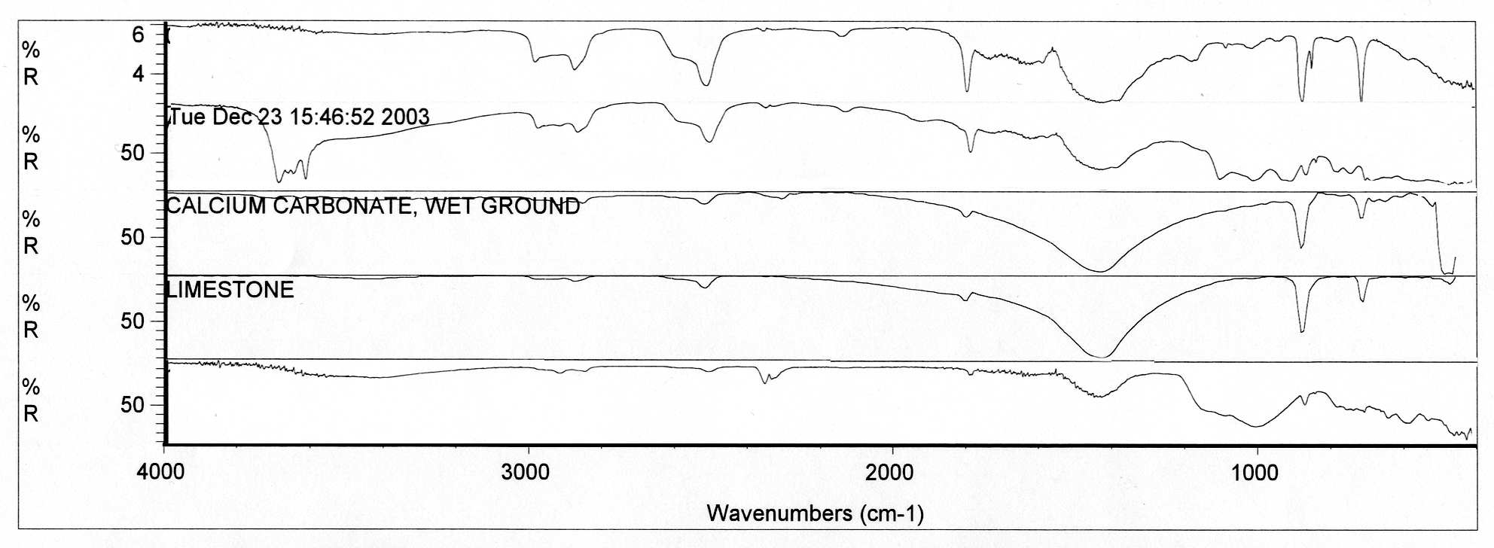 | 1  2  3  4  5
Рисунок 3. ИК-спектры образцов горных пород содержащих (1,2,3,4) и не содержащих (5) карбонаты.

Далее, были получены ТГА-спектры с образцов смесей, содержащих в своем составе помимо аммиачной селитры также натриевую селитру. Причем соотношение аммиачной и натриевой селитр бралось в соотношении 75 : 25 - что соответствует составу растворов окислителей в ЭВВ типа “Тован”, “Порэмит” и “Гранэмит”. Контрольный ТГА-спектр такой смеси практически не отличается от ТГА-спектра чистой аммиачной селитры. Однако, ТГА-спектр смеси 75 АС : 25 НС с добавкой 10% бисульфида железа имел температуру разложения на 32 ÷ 35⁰С ниже. По смесям с образцами горных пород, этот показатель находился в интервале 20÷ 30⁰С. Таким образом установлено отрицательное влияние натриевой селитры на температуру разложения аммиачной селитры в присутствии сульфидов. Также было определено, что механизм этого влияния - каталитический.
Механизм каталитического и ингибирующего воздействия целого ряда индивидуальных веществ на аммиачную селитру хорошо изучен [4 - 29]. Однако, данные об их совместном влиянии в литературе отсутствуют.
Известно, что натриевая селитра является более сильным окислителем, чем аммиачная. Сульфиды, как производные низшей степени окисления серы, проявляют восстановительные свойства. А пересульфиды (FeS₂ ), подобно пероксидам, в зависимости от условий, могут проявлять как окислительные так и восстановительные свойства; также могут диспропорционировать. Термодинамически, возможно протекание реакций по следующим схемам :
1.а. 2 х Na NO₃ = Na₂ O + 2 x NO₂ + Oº
1.б. NH₄ NO₃ = N₂O + H₂ O = N₂ + H₂O + Oº
2 4 х FeS₂ + 11 х О₂ = 2 х Fe₂ O₃ + 8 x SO₂
3 SO₂ + H₂O + Oº = H₂ SO₄
4 Na₂ O + H₂ SO₄ = Na ₂ SO₄ + H₂O
5 Na₂ SO₄ + 2 x NH₄ NO₃ = 2 Na NO₃ + ( NH₄)₂ SO₄
По уравнению 1.а.) происходит распад нитрата натрия с образованием активного атомарного кислорода, а по уравнению 5) регенерация нитрата натрия. Сульфат-ион также может регенерироваться из (NH₄)₂ SO₄ по причине нестойкости последнего (диссоциирует на аммиак и серную кислоту, которая опять идет на образование сульфата натрия по уравнению 4, который реагирует с аммиачной селитрой по уравнению 5). Причем, реакции 2-5 протекают с выделением тепла.
Сероводорода, окислов серы и аммиака не образуется, что подтверждается и результатами анализа проб газа из устья скважины на Лебединском ГОКе.
Из вышеописанного следует, что присутствие натриевой селитры и сульфидов ( а также персульфидов) вызывает автокаталитическое разложение аммиачной селитры.
Применение натриевой селитры могло оправдываться тем, что в соотношениях 25:75 с аммиачной селитрой имеет место низкоплавкая эвтектика – т.е. для получения горячего раствора окислителя требуется меньшая температура. Это было важно в самом начале работ с ЭВВ, когда применялись эмульгаторы (кубовые остатки производств аминов) не допускавшие без потери эмульгирующих свойств технологические температуры выше 70⁰С. При применении современных эмульгаторов таких ограничений нет. Более того, вышеописанные реакции 1-5 могут протекать только в жидкой фазе – которую и обеспечивает упомянутая низкоплавкая эвтектика.
Исследования совместимости ЭВВ (в качестве модели была выбрана эмульсия Порэмита-И-1А) с внутрискважинными водами не выявили признаков их взаимодействия. В качестве эталона внутрискважинной воды был использован водный раствор серной кислоты с рН=1,5.
В условиях ОАО Качканарский ГОК “Ванадий” нами экспериментально доказано, что ЭВВ гранэмит И-30 (содержащий натриевую селитру) даже несколько уступает по работоспособности гранэмиту ОМ-70 (изготовленному только на аммиачной селитре). Сравнительные экспериментальные и расчетные характеристики гранэмитов И-30 и ОМ-70 приведены в табл.1.
Таблица 1.
Показатель | Гранэмит И-30 | Гранэмит ОМ-70
1. Состав : Эмульсия  Гранулит - Игданит. | 70%  30% | 70%  30%
2. Теплота взрыва Q = кДж/кг | 3151 | 3682
3. Количество газообразных продуктов взрыва, G = л/кг | 939 | 1005
4. Плотность при изготовлении,  ρ₀ =г/см³ . | 1,38 | 1,26
5. Плотность через 30 мин.  после введения ГГД  ρ₁ =г/см³ . | 1,25 | 1,15
6. Скорость детонации скважинно-го заряда d=240 мм,  D = м/с | 4700 | 5300
7. Мощность воздействия  W = Q * ρ₁ * D, Вт/м² | 1,85*10¹³ | 2,24*10¹³
8. Относительная работоспособность  А = Q / G, кДж/кг | 3,35 | 3,66
9. Концентрация энергии в единице объема Ev = ρ₁ * Q, кДж/м³ | 3,94*10⁶ | 4,23*10⁶

ПРИМЕЧАНИЕ: показатели Q, G получены расчетным путем на программе «РЕАЛ» (РХТУ им.Менделеева). D определена экспериментально, в скважинных зарядах, реостатным методом на приборе «Инстантелл» ( ООО «Промтехвзрыв»).

Как видно из таблицы, ЭВВ, содержащие в своём составе натриевую селитру, имеют меньшее количество газообразных продуктов взрыва, а в итоге и меньшую работоспособность при кажущейся высокой концентрации энергии в единице объема. Кроме того, натриевая селитра в 1,5 раза дороже аммиачной.
Проведенными экспериментами также установлено, что добавление в аммиачную селитру кислот (азотной, сульфаминовой и др. – для снижения рН горячего раствора окислителя с целью улучшения химической газогенерации) снижает температуру её разложения.
Добавление же уротропина, мочевины, дифениламина (повышение рН) на 5 ÷ 10⁰ С увеличивают температуру начала разложения аммиачной селитры [28]. Для достижения ощутимого эффекта достаточно добавки в количестве 1% масс.
Показатель рН горячего раствора окислителя также важен в производстве ЭВВ. В настоящее время применяются два основных способа сенсибилизации ЭВВ : введение стеклянных микросфер и химическая газогенерация, основанная на химическом взаимодействии нитрата аммония и нитрита натрия. Последний способ требует, чтобы горячий раствор окислителя (ГРО) имел рН ниже 3,5 , а водная вытяжка эмульгатора имела бы кислую среду. В свете вышеизложенного, это неприменимо при разработке сульфидосодержащих пород (чем ниже рН, тем с большей интенсивностью протекает взаимодействие ЭВВ с сульфидами).
Для устранения влияния рН ГРО на газогенерацию предлагается, во всех случаях ЭВВ готовить на ГРО с рН более 5, а также применять эмульгаторы имеющие щелочную среду водной вытяжки. А газогенерирующую добавку делать бинарной «А + Б ».
Раствор «А» : 20% водный раствор АС подкисленный сульфаминовой кислотой до рН ниже 2,5.
Раствор «Б» : 30% водный раствор нитрита натрия.
Причем, для снижения температуры замерзания растворов «А» и «Б» рекомендуем добавлять до 30% этиленгликоля или полигликолей – это важно при работе в зимний период при температуре окружающей среды ниже минус 25⁰С .
Оба раствора последовательно вводятся в зарядные тракты СЗМ при изготовлении ЭВВ в процессе зарядки скважин.
Только при этих условиях основная масса аммиачной селитры, находящейся в составе эмульсии, будет защищена от взаимодействия с сульфидами и другими каталитически активными соединениями, содержащимися в разрабатываемых горных породах.
Проведенные исследования позволяют сделать вывод, что для эмульсионных взрывчатых веществ, особенно новых рецептур, следует экспериментально проверять химическую совместимость ВВ с разрабатываемыми породами и рудами с целью определения безопасности взрывных работ в конкретных горно-геологических условиях, а также устанавливать необходимость и диапазон применения стабилизирующих добавок.
Все вышесказанное также относится к гранулированным и водногелевым ВВ, в том числе известным и широко применяемым, так как гранулиты применяются в условно сухих шпурах и скважинах где нельзя полностью исключить присутствие в них воды, а в водногелевых взрывчатых веществах раствор селитр не защищен от контакта с горными породами масляной пленкой – как в эмульсионных ВВ.
В этой связи вопрос необходимости и эффективности применения натриевой селитры в составе водосодержащих ВВ должен дополнительно исследоваться как с точки зрения энергетических и взрывчатых характеристик ЭВВ (см. табл.1), так и проблемы безопасности (натриевая селитра провоцирует химическое взаимодействие аммиачной селитры с сульфидами). Однако, во всех случаях требуется детальное изучение ситуации и принятие строго индивидуальных мер.
Имеющиеся в ООО «Промтехвзрыв» методики и специальное оборудование позволяют проводить такие работы.

Литература.
- Годовой отчет за 2003 год. Госгортехнадзор России.
- А.П.Глазкова. Катализ горения взрывчатых веществ. – М., «Наука». – 1976, 264 с.;
- К.Ф.Павлов, П.Г.Романков, А.А.Носков. Примеры по курсу процессов и аппаратов химической технологии. – Л., «Химия». – 1987, 576 с.;
- С.М.Катченков. Спектральный анализ горных пород. – Л., «Недра». – 1964, 272 с.;
- Ю.Б.Розман. ЖПХ, 33, 1052 (1960).
- Ю.Б.Розман, Е.А.Сиволодский, Ю.А.Давыдов, А.И.Быстров. ЖПХ, 31, 1101 (1958).
- Б.Ю.Розман. ЖНХ, 6, 783, (1961).
- Л.Б.Филатова. Кандидатская диссертация, МИХМ, 1970.
- Б.Ю.Розман, Л.И.Бродкина. ЖПХ, 32, 280 (1959).

